ชื่อ – สกุล.....................................................................................รหัส.......................................................................
วิชา : CLM3317 วิถีพื้นบ้านและวัฒนธรรมพื้นถิ่น 3(3-0-6)
ครั้งที่ 1
https://cmrumooc.teachable.com/p/6a503c
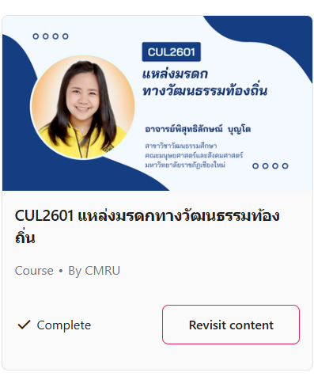
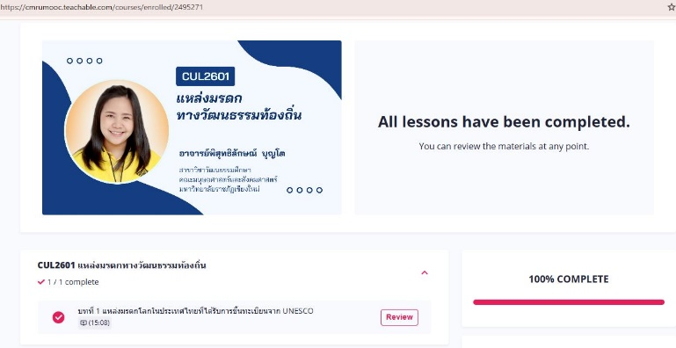
สรุปสาระสำคัญ

